Lista de exercícios – Redes de Computadores 3º Período
IFAL – Campus Maceió
Professor: Breno Jacinto
Baseado no material de Italo Valcy e Eduardo Júnior e Rogério Bastos (Creative Commons)

Exercícios sobre endereçamento IP.

Questão 01) Qual dos seguintes endereços pertence à rede 10.171.0.0/22?
a) 10.171.10.22
b) 10.171.9.174
c) 10.171.8.184
d) 10.171.0.154 = Resposta certa

Questão 02) Considere o endereço IP 196.34.201.137. Se a usarmos a máscara de rede 255.255.255.224, quais são os endereços de rede e de broadcast?

128 64 32 16 8 4 2 1
1 1 1 0 0 0 0 0

Endereços de rede vai do 196.34.201.129 até 201.158
hosts é igual a 30

Questão 03) Dado o seguinte endereço IP 147.20.10.255 /255.255.252.0 , responda:
a) Quantos hosts você pode ter em cada sub-rede?
b) Quantas sub-redes você terá?
c) Como você classifica esse endereço? host, broadcast ou rede ?
d) A qual sub-rede ele pertence?
e) Qual o endereço de broadcast da quarta sub-rede utilizável?

Questão 04) Considere a topologia apresentada na figura abaixo:

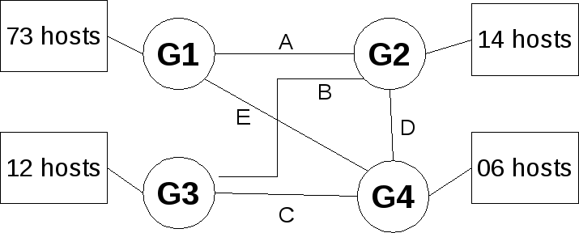
a) Sem se preocupar com a faixa de endereços de interligação entre os hosts G1, G2, G3 e G4, proponha um esquema que lhe permita endereçar os computadores das redes locais associadas aos diferentes gatways a partir da subrede 193.145.21.0/25.
b) Usando uma faixa de endereços privados proponha um esquema para os endereços de interligação entre os hosts G1, G2, G3 e G4.

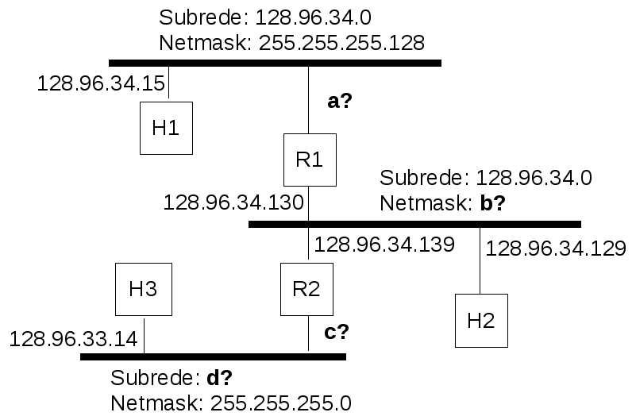
Questão 05) Considere a rede da figura ao lado, que representa a interligação de três sub-redes
através de dois routers baseados em GNU/Linux. Encontre os endereços adequados para os pontos marcados (a, b, c, d).

Questão 06) Considere a faixa de Ips, Classe B, 140.140.0.0. Determine uma máscara de subrede, que com base naquela rede, que crie um conjunto de subredes tal que cada uma delas pode ser usada para endereçar 2046 computadores. Quantas subredes pode criar?

Questão 07) Você tem um endereço IP 156.233.42.56 com uma máscara de subrede de 7 bits, na notação CIDR (/7). Quantos hosts e subredes são possíveis?
a) 126 hosts por rede e 510 subredes.
b) 128 subredes e 512 hosts por rede.
c) 510 hosts por rede e 128 subredes.
d) 512 subredes e 128 hosts por rede.

Questão 08) Considere duas máquinas, com endereços IP 193.140.5.65 e 193.140.5.129 e a máscara de rede 255.255.255.192, ligadas em um switch exclusivamente reservado para elas. Qual o resultado da execução de um ping entre as máquinas? Justifique sua resposta para falha ou sucesso desse teste.

Questão 09) Uma empresa tem um endereço de rede 150.64.0.0 (classeful). Para atender às diversas filiais, o seu projetista da rede, usando o conceito de Variable Length Subnet Mask – VLSM (CIDR), resolve dividir em sub-redes este endereço, através da máscara 255.255.252.0. Cada filial terá quatro (04) departamentos em sub-redes distintas. Pergunta-se:

a) Qual a quantidade máxima de hosts endereçáveis que esta empresa possui, considerando a máscara acima?
b) Considerando o mesmo número de endereços de hosts encontrado em cada departamento da questão acima (letra a), a mesma quantidade de departamentos por filial e para o mesmo endereço de rede, é possível aumentarmos a quantidade de hosts endereçáveis da empresa? Justifique.

Questão 10) Qual a diferença entre topologia Física e Lógica?

Questão 11) Descreva 3 tipos distintos de topologia e enumere as diferenças entre cada uma delas. Qual delas seria melhor usada em um cenário de emergência?

Questão 12) Considere a seguinte rede e as respectivas configurações de hosts:
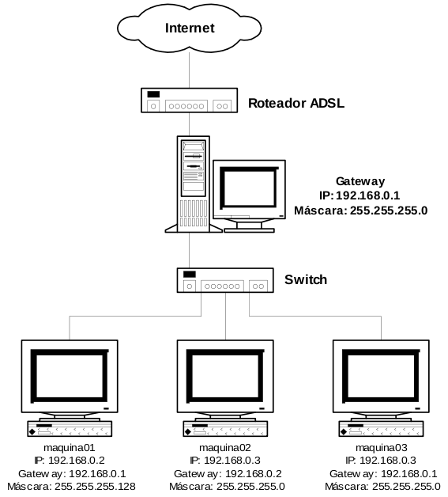
a) Como mostrado na figura, a maquina03 está com o endereço IP 192.168.0.3. Esta configuração gerou um erro no sistema, sendo mostrada uma mensagem de conflito de endereçamento IP. Como este problema pode ser resolvido?
b) Suponha o problema acima resolvido. A situação agora é a seguinte: uma das máquinas não consegue se comunicar com as outras da sub-rede. Que máquina é essa e que configuração deve ser feita para resolver esse problema?
c) Uma das três máquinas não consegue se conectar com a Internet. Que máquina é essa e que configuração deve ser feita para resolver esse problema?

